# LAPORAN PRAKTIKUM ALGORITMA PEMROGRAMAN 2



# NIM 2200016081

# NAMA : FADILLAH AL KAUTSAR

# KELAS : D

# PERTEMUAN 5

**PROGRAM STUDI SISTEM INFORMASI FAKULTAS SAINS DAN TEKNOLOGI TERAPAN UNIVERSITAS AHMAD DAHLAN YOGYAKARTA**

# TAHUN AJARAN 2022/2023

1. **Kode Pemrograman**

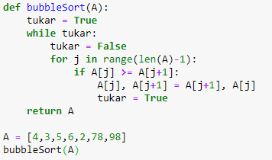

Input :

* + **List elemen yang diurutkan**

Process :

* + **Pengurutan pada List A menggunakan Bubble Sort**
  + **Jika element pada list tidak berurut, maka dilakukan pertukaran posisi**

Output :

* + **List A yang telah diurutkan**

1. **Flowchart**

